**Телепереваги молоді Великої Британії.**

*02.11.2022 9А Хоменко А.Ю.*

Мета:

* навчальна: провести мовленнєву розминку; підсумувати знання учнями матеріалу з пройдених тем; опрацювати тематичні тексти;
* розвивальна: розвивати пам’ять студентів, логічний виклад інформації, увагу, уміння і навички усного мовлення, читання та письма; удосконалювати навики самостійної роботи;
* виховна: підтримувати інтерес до вивчення іноземної мови; виховувати в молоді почуття відповідальності за власні вчинки, культуру поведінки та спілкування .

Хід уроку.

1. **Warm up**.

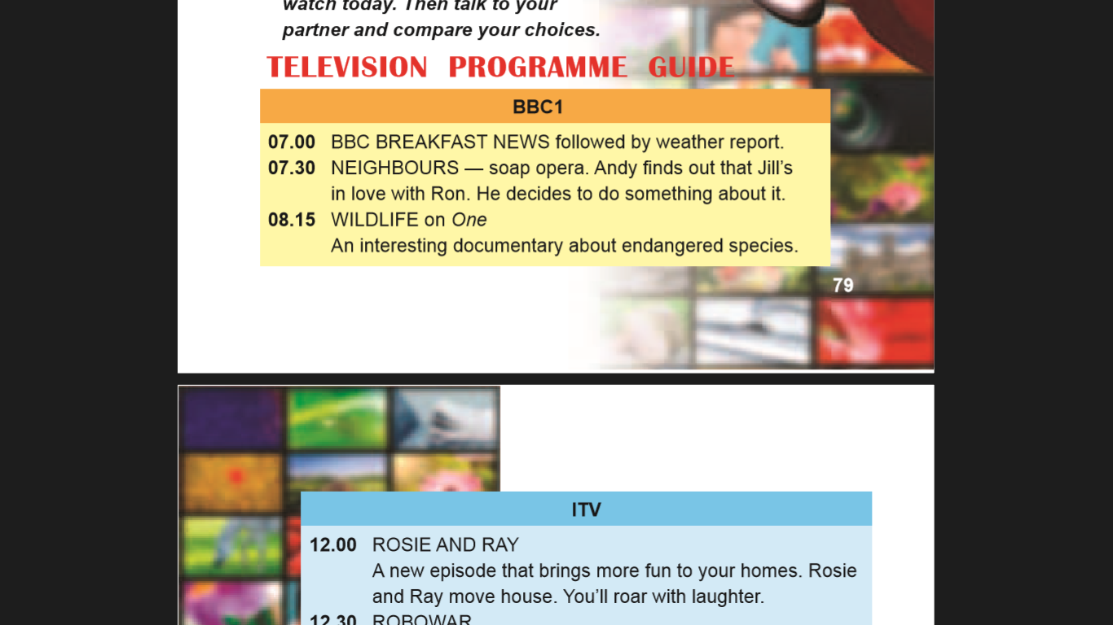(перегляньте телевізійну програму британців)

1. 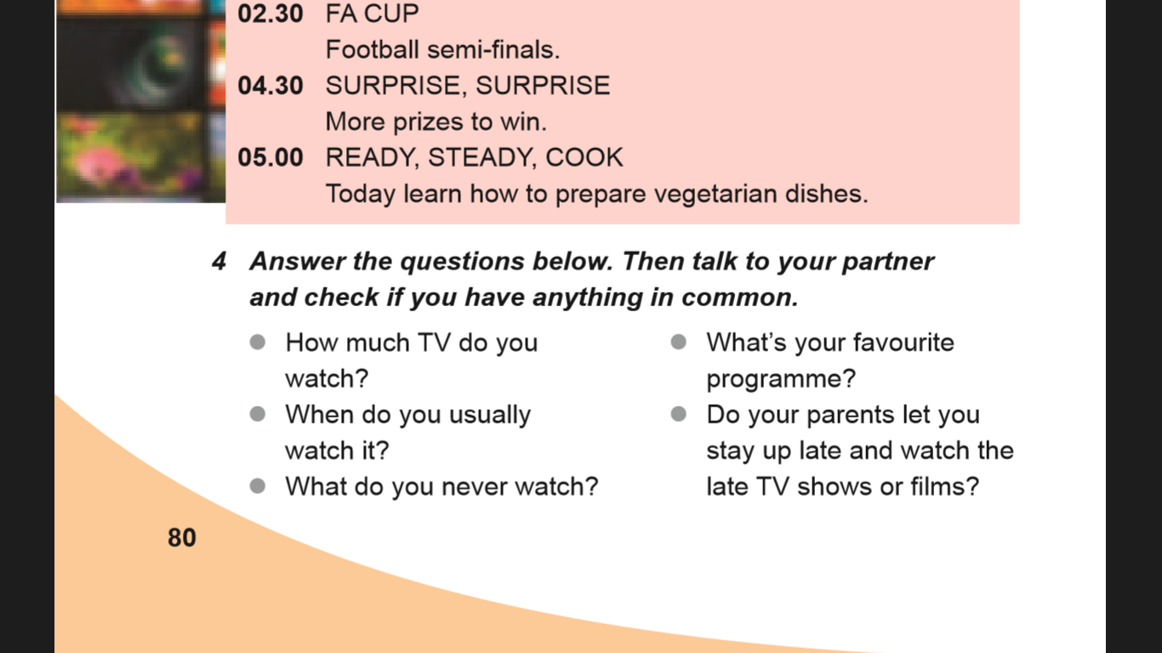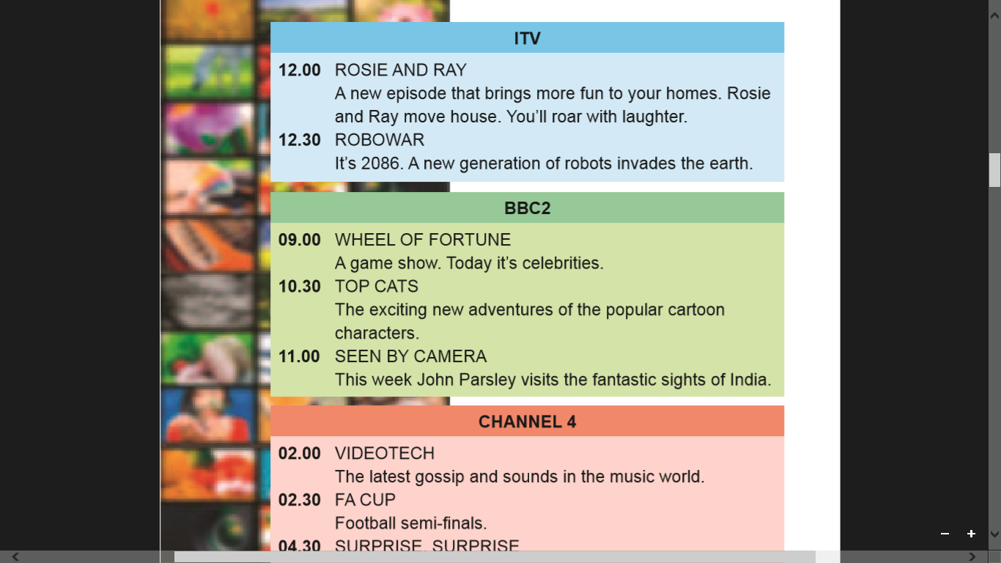**Writing**. Ex.4 p.80

**Homework**: шановні діти, перегляньте передачі молоді Британії

- ознайомтеся на стор. 79 усно

- виконайте письмову вправу 4 на стор.80

- письмові роботи чекаю на Human.